Отчёт по создаю доклада

*Дисциплина: Операционные системы*

Долгаев Евгений Сергеевич

Содержание

Список иллюстраций

Список таблиц

# 1 Цель работы

Написать доклад на выбранную тему, оформив его в соответствии с требованиями.

# 2 Процесс написания доклада

В процессе написания доклада я использовал интернет-ресурсы. Начал работу с оформления титульного листа (рис. 1).

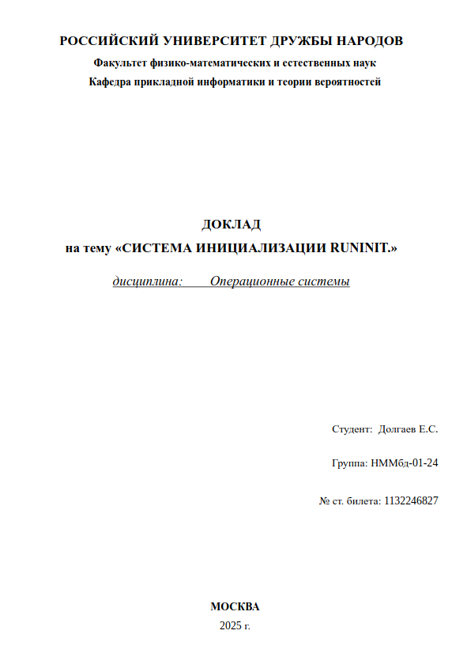

Рис. 1: Титульный лист

Далее написал небольшое введение, в котором была рассмотрена система инициальзации в целом (рис. 2).

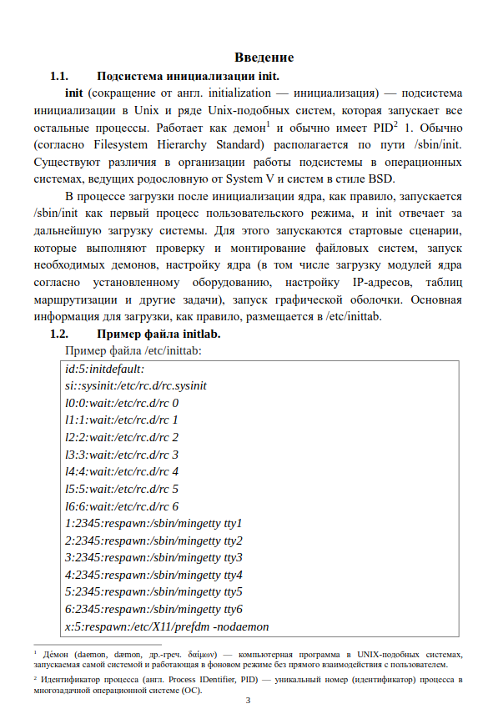

Рис. 2: Введение

В основной части я описал некоторые особенности системы инициализации ruinit (рис. 3).

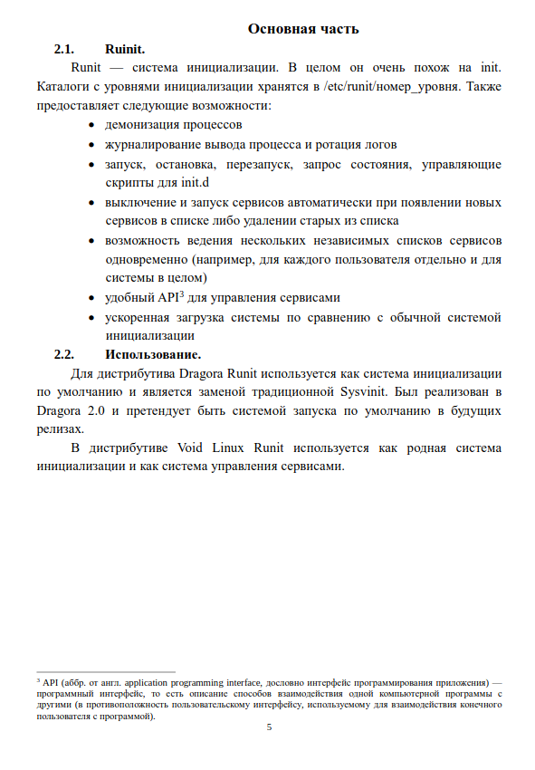

Рис. 3: Основная часть

# 3 Выводы

Таким образом, я написал доклад на тему “Система инициализации ruinit”.